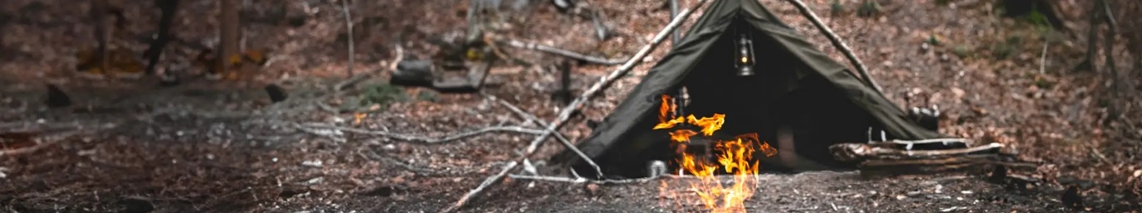
Hans Egede Gruppe
Endelig indbydelse til Superhelte Sommerlejr 2026

Ulvene i Hans Egede Gruppe inviteres til året sejeste superheltesommerlejr. På turen skal vi finde og træne vores superkræfter og bruge dem til at finde og fange superskurken.

Vi mødes tirsdag d. 7. juli kl. 10.00 ved Hans Egede Kirke og er tilbage samme sted lørdag d. 11. juli kl. 15.00.
Ønsker forældrene også at deltage, kan de også dette for samme pris som spejderne. Superhelte Sommerlejr afholdes i Saltruplejren, som ligger tæt ved Gribskov.

Prisen for sommerlejren bliver på kr. 400. Som skal betales via medlemsservice https://medlemsservice.spejdernet.dk/event/id/15551/register.
Til den første dag skal du medbringe frokost. Lommepenge skal man selv sørge for (maks. kr. 25), men man skal ikke have slik med (vi sørger for søde sager). Sidste mulighed for at tilmelde sig er den 10 Juni.


Adressen er: Saltruplejren
Smithsvej16
3230 Græsted
Tlf.: 20 43 73 79 eller 23 36 88 20

Med spejderhilsen Klara, Morten, Mikael.
---klip---------------------------------------------------------------------klip-----
____________________________________deltager/deltager ikke
Navn
Forældres underskrift:____________________________
Vi vil meget gerne have hjælp til transport frem og tilbage:
Vi kan køre ud (x)
Vi kan køre hjem (x)

